# 数据战略框架

## 数据战略框架

大数据时代，数据无处不在，已经成为信息化社会的基础组成。人们日常生活工作的思考决策，更多的需要依赖数据进行数据化分析、精细化运营。然而面对海量纷繁的大数据，如何使用现有的数据，如何将数据有效的结合业务场景，如何应用发挥其大数据的价值，如何实施这些数据诉求。思考这一系列问题，需要和思考其它宏观问题一样，以一种框架型的系统化思维，从战略管理的高度制定战略目标以及战略方针。企业实施数据战略框架从场景分析涉及四个方面，分别是数据战略整体的规划、数据产品的规划、数据产品的设计以及数据战略的实施。数据战略整体规划解决要干什么，目标是什么，最终实现什么；数据产品的规划解决需要有一个什么的数据产品的布局来支撑数据战略整体目标；数据产品的设计解决具体的产品应该如何涉及，服务什么样的用户，满足那些功能；数据战略的实施解决数据战略的具体落地，企业数据战略涉及企业的各个方面，需要企业的各种资源，也会受到企业各种条件的限制，这就需要有一个轻重缓急的实施策略，一步步实现。企业在进行大数据建设的时候，这样的一个数据战略框架将指引着整个企业各数据场景方案的实施、落地。

关于数据战略的规划，可以用这样一张图1把企业的数据战略框架做一个清新的说明，用比较简单的一句话概括就是“两大战略目标，五大战略步骤”。其中两大战略目标：业务数据化、数据业务化，五大战略步骤：存、通、融、用、推。

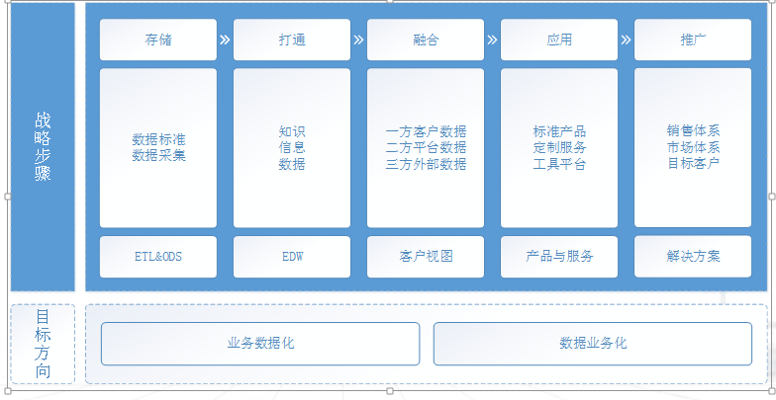

1. 数据战略框架

## 两大战略目标

数据战略需要有明确的战略目标，确定数据产品的最终价值形态。数据产品的价值形态分为两类1、业务的数据化，2、数据的业务化。日常工作中大部分公司的数据产品特别对内的数据产品都是做的业务数据化，比如销售收入的分析报表、网站流量的异常监控、BI查询系统等。

### 业务数据化

业务的数据化，分为两个层次，第一层业务的数据化运营，即将业务的全过程数据化，并以此精细化运营，优化业务流程。第二层业务的数据化营销，通过业务数据化拓展业务。

### 数据业务化

数据业务化，通过生产服务层面获取的数据，如何转化为业务，这就是数据业务化，就是创新，就是对传统的销售、营销的迭代。以前企业是要卖产品，卖服务，甚至卖资源，现在要转移到卖数据，卖通过业务转化来的数据，实际的过程，就是把数据重新联接成业务。

## 五大战略方针

数据从产生到销毁的整个过程是数据的生命周期，排除销毁阶段，数据生命周期的其他部分就是数据流通价值链。可分为五个阶段：数据生产阶段、数据整理阶段、数据融合阶段、数据展现阶段、数据价值体现阶段，分别对应5大战略步骤：存储、打通、融合、应用、推广。

### 存储

数据生产阶段，构建数据采集标准体系，1、业务驱动，2、事件驱动。

### 打通

数据整理阶段，数据价值链的打通。

### 融合

数据融合阶段，形成全景视图。

### 应用

数据展现阶段，对标准数据产品的数据定制开发。

### 推广

数据价值体现阶段，对用户的推广使用。